TRƯỜNG ĐẠI HỌC BÁCH KHOA HÀ NỘI
KHOA TOÁN - TIN



BÁO CÁO BÀI TẬP LỚN
HỌC PHẦN: KĨ THUẬT LẬP TRÌNH

ĐỀ TÀI:
HỆ THỐNG QUẢN LÝ BÁN HÀNG

Sinh viên thực hiện:

Nguyễn Trịnh Mai Phương – 202419865
Trần Minh Quân -202418973

Giảng viên hướng dẫn:
TS.Vũ Thành Nam

Hà Nội, tháng 06 năm 2026

LỜI CẢM ƠN
Nhóm 15 xin gửi lời cảm ơn tới giảng viên Vũ Thành Nam đã cung cấp danh sách chủ đề, yêu cầu chung và định hướng thực hiện bài tập lớn học phần Kĩ thuật lập trình. Trong quá trình thực hiện đề tài, nhóm đã vận dụng kiến thức về tổ chức chương trình, xử lý file, xây dựng menu, kiểm thử, cấu trúc dữ liệu cơ bản và thuật toán sắp xếp/tìm kiếm. Báo cáo này trình bày kết quả xây dựng hệ thống quản lý bán hàng đơn giản, có dữ liệu file text, chương trình chạy được, kiểm thử và hướng dẫn sử dụng.

TÓM TẮT NỘI DUNG
Đề tài xây dựng chương trình quản lý bán hàng bằng Python theo yêu cầu học phần Kĩ thuật lập trình. Chương trình hỗ trợ quản lý sản phẩm, quản lý khách hàng, lập hóa đơn bán hàng, tính chiết khấu, thuế VAT, tổng tiền thanh toán, tự động giảm tồn kho sau khi bán và lập báo cáo doanh thu. Dữ liệu được lưu trong các file text có cấu trúc, gồm `products.txt`, `customers.txt`, `invoices.txt` và `invoice_items.txt`. Các cấu trúc dữ liệu như `DynamicArray`, `LinkedList`, `HashTable`, thuật toán tìm kiếm tuyến tính và quick sort được nhóm tự cài đặt để phục vụ nghiệp vụ. Chương trình có menu console, dữ liệu mẫu, ảnh minh họa file dữ liệu, ảnh minh họa từng bước chạy và bộ kiểm thử tự động.

MỤC LỤC
LỜI CẢM ƠN 2
TÓM TẮT NỘI DUNG 2
DANH MỤC HÌNH VẼ 5
DANH MỤC BẢNG BIỂU 5
CHƯƠNG 1. TỔNG QUAN VÀ PHÂN TÍCH YÊU CẦU 6
1.1. Thông tin đề tài 6
1.2. Thành viên và phân công 6
1.3. Bối cảnh bài toán 7
1.4. Mục tiêu 7
1.5. Yêu cầu chức năng 7
1.6. Yêu cầu phi chức năng 8
CHƯƠNG 2. THIẾT KẾ DỮ LIỆU VÀ CẤU TRÚC DỮ LIỆU 9
2.1. Tổ chức file dữ liệu 9
2.2. Dữ liệu đầu vào file sản phẩm 9
2.3. Dữ liệu đầu vào file khách hàng 10
2.4. Dữ liệu đầu ra và đầu vào tiếp theo của hóa đơn 10
Chương 3. NHỮNG CẤU TRÚC DỮ LIỆU VÀ THUẬT TOÁN ĐƯỢC ÁP DỤNG 12
3.1. Mảng động `DynamicArray` 12
3.2. Danh sách liên kết `LinkedList` 12
3.3. Bảng băm `HashTable` 12
3.4. Tìm kiếm tuyến tính 13
3.5. Quick sort 13
3.6. Thuật toán lập hóa đơn 13
CHƯƠNG 4. CÀI ĐẶT CHỨC NĂNG CHÍNH 15
4.1. Quản lý sản phẩm 15
4.2. Quản lý khách hàng 15
4.3. Lập hóa đơn 15
4.4. Báo cáo doanh thu 16
4.5. Top sản phẩm bán chạy 16
CHƯƠNG 5. THIẾT KẾ VÀ CÀI ĐẶT CHƯƠNG TRÌNH 17
5.1. Kiến trúc module 17
5.2. Thiết kế lớp dữ liệu 17
5.3. Chức năng lập hóa đơn 18
5.4. Chức năng báo cáo 19
5.5. Menu chương trình 19
CHƯƠNG 6. KIỂM THỬ VÀ HƯỚNG DẪN SỬ DỤNG 20
6.1. Kiểm thử 20
6.2. Hướng dẫn sử dụng có minh họa 24
KẾT LUẬN 27
TÀI LIỆU THAM KHẢO 28
PHỤ LỤC 28
Phụ lục A. Hàm băm chuỗi 28
Phụ lục B. Ý tưởng hàm lập hóa đơn 28

DANH MỤC HÌNH VẼ
- Hình 1.1. Sơ đồ tổng quan nghiệp vụ quản lý bán hàng.
- Hình 2.1. Minh họa file `products.txt`.
- Hình 2.2. Minh họa file `customers.txt`.
- Hình 2.3. Minh họa file `invoices.txt` sau khi tạo dữ liệu demo.
- Hình 2.4. Minh họa file `invoice_items.txt` sau khi tạo dữ liệu demo.
- Hình 2.5. Minh họa cách sử dụng cấu trúc dữ liệu trong chương trình.
- Hình 3.1. Sơ đồ kiến trúc module chương trình.
- Hình 3.2. Luồng xử lý chức năng lập hóa đơn.
- Hình 4.1. Danh sách sản phẩm.
- Hình 4.2. Danh sách khách hàng.
- Hình 4.3. Sản phẩm được tìm kiếm.
- Hình 4.4. Sản phẩm tìm kiếm không tồn tại.
- Hình 4.5. Sản phẩm được thêm thành công.
- Hình 4.6: Sản phẩm không được thêm thành công.
- Hình 4.7: Danh sách sản phẩm giảm dần theo đơn giá.
- Hình 4.8: Khách hàng được thêm thành công.
- Hình.4.9: Khách hàng được thêm thất bại.
- Hình 4.10: Hóa đơn được tạo thành công.
- Hình 4.11: Danh sách sản phẩm sau khi hóa đơn được tạo.
- Hình 4.12: Doanh thu theo ngày và theo tháng.
- Hình 4.13: Danh sách sản phẩm bán chạy.
- Hình 4.14: Mở menu chương trình.
- Hình 4.15: Tạo dữ liệu demo.
- Hình 4.16: Xem tổng quan dữ liệu.
- Hình 4.17: Chạy kiểm thử tự động.

DANH MỤC BẢNG BIỂU
- Bảng 1.1. Phân công công việc nhóm 15.
- Bảng 2.1. Mô tả dữ liệu đầu vào file sản phẩm.
- Bảng 2.2. Mô tả dữ liệu đầu vào file khách hàng.
- Bảng 2.3. Mô tả dữ liệu đầu vào file hóa đơn.

CHƯƠNG 1. TỔNG QUAN VÀ PHÂN TÍCH YÊU CẦU

1.1. Thông tin đề tài
Tên đề tài: Hệ thống quản lý bán hàng.
Chủ đề trong danh sách project: Chủ đề 4 - Quản lý bán hàng.
Ngôn ngữ lập trình: Python.
Kiểu giao diện: Menu console.
Hình thức lưu trữ: File text có cấu trúc.
Repository GitHub: https://github.com/nhtameo/quan-ly-ban-hang-dsa.

1.2. Thành viên và phân công
Bảng 1.1. Phân công công việc nhóm 15
STT | Họ tên | MSSV | Vai trò chính
1 | Nguyễn Trịnh Mai Phương | 202418965 | Thiết kế chương trình, thiết kế dữ liệu, viết báo cáo.
2 | Trần Minh Quân | 202418973 | Kiểm thử, chuẩn bị demo, viết báo cáo, hỗ trợ GitHub.

Phân công chi tiết:
- Nguyễn Trịnh Mai Phương: nhóm trưởng; phân tích yêu cầu; thiết kế chương trình; thiết kế cấu trúc dữ liệu lưu trữ; cài đặt luồng đọc/ghi dữ liệu; viết các phần tổng quan, phân tích, thiết kế trong báo cáo; rà soát định dạng báo cáo Word/PDF.
- Trần Minh Quân: cài đặt và kiểm thử cấu trúc dữ liệu; xây dựng kịch bản test; kiểm thử chức năng lập hóa đơn, báo cáo, lưu file; chuẩn bị dữ liệu demo; viết phần kiểm thử, đánh giá, hướng dẫn chạy; hỗ trợ đóng gói và đưa mã nguồn lên GitHub.
Tỷ lệ đóng góp được chia cân bằng. Mai Phương phụ trách trọng tâm phần thiết kế và dữ liệu, Minh Quân phụ trách trọng tâm phần kiểm thử và đánh giá; cả hai cùng tham gia viết báo cáo và hoàn thiện sản phẩm bàn giao.

1.3. Bối cảnh bài toán
Trong hoạt động bán hàng, cửa hàng cần quản lý danh mục sản phẩm, thông tin khách hàng, hóa đơn và doanh thu. Nếu quản lý bằng sổ hoặc bảng tính đơn giản, dữ liệu dễ bị sai lệch: tồn kho không cập nhật kịp thời, hóa đơn thiếu chi tiết, doanh thu khó tổng hợp và khó xác định mặt hàng bán chạy. Vì vậy cần một chương trình nhỏ giúp quản lý các nghiệp vụ bán hàng cơ bản nhằm phục vụ việc thiết lập hóa đơn và kiểm tra hàng hóa sau giao dịch.
Sơ đồ thể hiện chuỗi nghiệp vụ chính của hệ thống, từ dữ liệu sản phẩm/khách hàng, lập hóa đơn đến cập nhật tồn kho và lập báo cáo doanh thu:
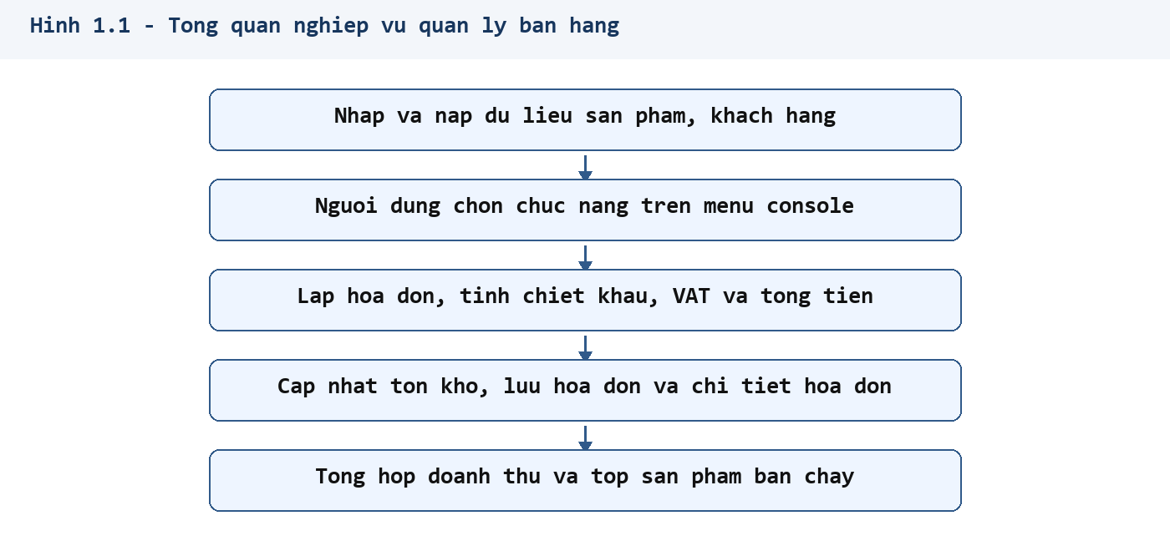
Hình 1.1. Sơ đồ tổng quan nghiệp vụ quản lý bán hàng

1.4. Mục tiêu
Mục tiêu của đề tài:
- Xây dựng chương trình có menu để người dùng lựa chọn tác vụ.
- Lưu dữ liệu vào file text theo đúng yêu cầu học phần.
- Quản lý được sản phẩm, khách hàng, hóa đơn và chi tiết hóa đơn.
- Tính được chiết khấu, VAT và tổng tiền thanh toán.
- Cập nhật tồn kho sau khi bán.
- Thống kê doanh thu theo ngày/tháng và top sản phẩm bán chạy.
- Tự cài đặt cấu trúc dữ liệu và thuật toán, không phụ thuộc vào cơ sở dữ liệu.

1.5. Yêu cầu chức năng
Các chức năng chính:
- Quản lý sản phẩm: xem danh sách, thêm, cập nhật/xóa ở lớp nghiệp vụ, tìm kiếm, sắp xếp, cảnh báo sắp hết hàng.
- Quản lý khách hàng: xem danh sách, thêm, cập nhật/xóa ở lớp nghiệp vụ, tìm kiếm theo mã/tên/số điện thoại.
- Lập hóa đơn: chọn khách hàng, nhập nhiều sản phẩm, kiểm tra tồn kho, tính tạm tính, chiết khấu, VAT, tổng tiền.
- Lưu hóa đơn master-detail: đầu hóa đơn lưu ở `invoices.txt`, chi tiết hóa đơn lưu ở `invoice_items.txt`.
- Báo cáo: doanh thu theo ngày/tháng, top 10 sản phẩm bán chạy, sản phẩm sắp hết hàng.

1.6. Yêu cầu phi chức năng
- Chạy được bằng Python trên máy cá nhân.
- Không cần cài đặt cơ sở dữ liệu.
- Dữ liệu được lưu lại sau khi thoát chương trình.
- Mã nguồn tách module rõ ràng.
- Có dữ liệu mẫu và kiểm thử tự động.

CHƯƠNG 2. THIẾT KẾ DỮ LIỆU VÀ CẤU TRÚC DỮ LIỆU

2.1. Tổ chức file dữ liệu
Chương trình sử dụng dữ liệu đầu vào dạng file text. Mỗi file có một dòng tiêu đề và các dòng dữ liệu. Các trường được phân tách bằng ký tự `|`. Cách lưu này giúp dễ đọc bằng mắt thường, dễ kiểm tra, đồng thời vẫn đủ rõ ràng để chương trình phân tích thành các đối tượng dữ liệu.
Các file dữ liệu chính:
- `products.txt`: danh mục sản phẩm.
- `customers.txt`: danh sách khách hàng.
- `invoices.txt`: đầu hóa đơn.
- `invoice_items.txt`: chi tiết hóa đơn.

2.2. Dữ liệu đầu vào file sản phẩm
Bảng 2.1. Mô tả dữ liệu đầu vào file sản phẩm
Trường | Kiểu dữ liệu | Ý nghĩa | Ví dụ
`sku` | Chuỗi | Mã sản phẩm, dùng làm khóa tra cứu | SP001
`name` | Chuỗi | Tên sản phẩm | Dien thoai Alpha A1
`unit` | Chuỗi | Đơn vị tính | chiec
`category` | Chuỗi | Loại sản phẩm | Dien thoai
`price` | Số nguyên | Đơn giá bán | 4990000
`stock` | Số nguyên | Số lượng tồn kho hiện tại | 35
`min_stock` | Số nguyên | Ngưỡng tồn kho tối thiểu để cảnh báo | 5

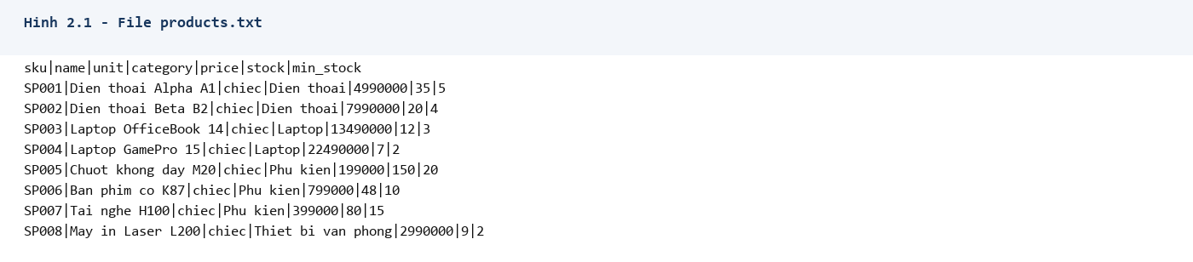
Hình 2.1. Minh họa file products.txt
File `products.txt` là dữ liệu đầu vào quan trọng nhất của chương trình. Mỗi dòng sau header tương ứng một sản phẩm. Trường `stock` được chương trình cập nhật giảm sau khi lập hóa đơn thành công.

2.3. Dữ liệu đầu vào file khách hàng
Bảng 2.2. Mô tả dữ liệu đầu vào file khách hàng
Trường | Kiểu dữ liệu | Ý nghĩa | Ví dụ
`customer_id` | Chuỗi | Mã khách hàng, dùng làm khóa tra cứu | KH001
`name` | Chuỗi | Họ tên khách hàng | Nguyen Van An
`phone` | Chuỗi | Số điện thoại | 0901000001
`address` | Chuỗi | Địa chỉ liên hệ | Cau Giay, Ha Noi

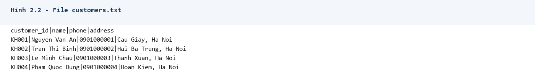
Hình 2.2. Minh họa file customers.txt
File `customers.txt` cung cấp dữ liệu khách hàng ban đầu. Khi lập hóa đơn, chương trình tra cứu khách hàng bằng `customer_id`.

2.4. Dữ liệu đầu ra và đầu vào tiếp theo của hóa đơn
Sau khi người dùng lập hóa đơn, chương trình ghi dữ liệu vào `invoices.txt` và `invoice_items.txt`. Các file này đồng thời là dữ liệu đầu vào cho những lần chạy sau, vì chương trình sẽ nạp lại hóa đơn cũ để tính doanh thu, top sản phẩm bán chạy và sinh mã hóa đơn tiếp theo.
Bảng 2.3. Mô tả dữ liệu đầu vào/đầu ra của hóa đơn
File | Trường chính | Ý nghĩa
`invoices.txt` | `invoice_id`, `customer_id`, `created_at`, `subtotal`, `vat_amount`, `total` | Lưu đầu hóa đơn, thông tin khách và tổng tiền
`invoice_items.txt` | `invoice_id`, `sku`, `quantity`, `unit_price`, `line_total` | Lưu từng dòng hàng trong hóa đơn

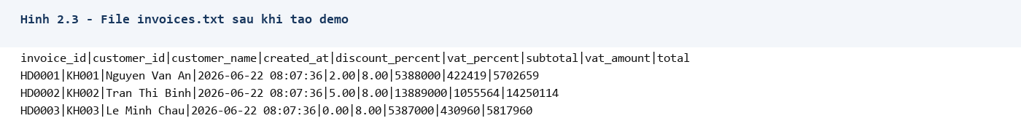
Hình 2.3. Minh họa file invoices.txt sau khi tạo dữ liệu demo
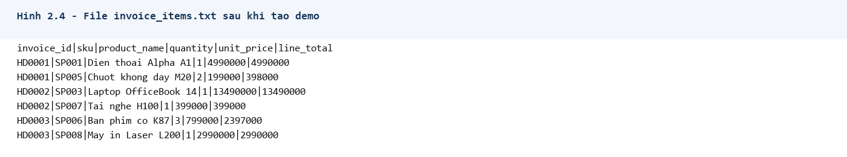
Hình 2.4. Minh họa file invoice_items.txt sau khi tạo dữ liệu demo
Hai file hóa đơn thể hiện mô hình master-detail. `invoice_id` liên kết đầu hóa đơn với nhiều dòng chi tiết. Cách tách này giúp lưu được một hóa đơn có nhiều sản phẩm.

Chương 3. NHỮNG CẤU TRÚC DỮ LIỆU VÀ THUẬT TOÁN ĐƯỢC ÁP DỤNG

3.1. Mảng động `DynamicArray`
`DynamicArray` được cài đặt trong `sales_manager/data_structures.py`. Đây là cấu trúc dữ liệu chính để lưu các danh sách nghiệp vụ.
Vai trò:
- Lưu danh sách sản phẩm.
- Lưu danh sách khách hàng.
- Lưu danh sách hóa đơn.
- Lưu danh sách chi tiết hóa đơn.
- Lưu kết quả tìm kiếm và kết quả báo cáo.
Độ phức tạp:
- Thêm cuối mảng, truy cập, cập nhật phần tử: O(1)
- Chèn vào vị trí bất kì, xóa theo vị trí, sao chép mảng: O(n)

3.2. Danh sách liên kết `LinkedList`
`LinkedList` là danh sách liên kết đơn, dùng làm bucket trong bảng băm. Mỗi node lưu một cặp khóa-giá trị và con trỏ tới node tiếp theo.
Vai trò:
- Xử lý va chạm trong bảng băm.
- Cho phép nhiều khóa cùng rơi vào một bucket.
Độ phức tạp:
- Thêm đầu bucket: O(1).
- Tìm trong bucket: O(k), với k là số phần tử trong bucket.

3.3. Bảng băm `HashTable`
`HashTable` được tự cài đặt, không dùng `dict` cho dữ liệu nghiệp vụ. Bảng băm dùng mảng bucket, mỗi bucket là một `LinkedList`.
Vai trò:
- Tra cứu sản phẩm theo `sku`.
- Tra cứu khách hàng theo `customer_id`.
- Gom nhóm doanh thu theo ngày/tháng.
- Gom nhóm sản phẩm bán chạy theo mã sản phẩm.
Hàm băm chuỗi:
hash = (hash * 31 + ASCII(character)) mod capacity
Độ phức tạp:
- Thêm, xóa, tra cứu (trung binh): O(1).
- Trường hợp xấu: O(n) nếu nhiều khóa va chạm cùng bucket.

3.4. Tìm kiếm tuyến tính
Tìm kiếm tuyến tính được dùng khi người dùng nhập từ khóa không chính xác hoàn toàn, ví dụ tìm theo một phần tên sản phẩm hoặc loại sản phẩm.
Giả mã:
linear_search(array, predicate):
result = DynamicArray()
for item in array:
if predicate(item):
result.append(item)
return result
Độ phức tạp: O(n).

3.5. Quick sort
Quick sort được dùng để sắp xếp danh sách sản phẩm và thống kê top sản phẩm bán chạy.
Giả mã:
quick_sort(array, left, right):
if left >= right:
return
pivot = partition(array, left, right)
quick_sort(array, left, pivot - 1)
quick_sort(array, pivot + 1, right)
Độ phức tạp:
- Trung bình: O(n log n).
- Xấu nhất: O(n^2).
- Không gian phụ do đệ quy: O(log n) trung bình.

3.6. Thuật toán lập hóa đơn
Giả mã:
create_invoice(customer_id, lines, discount_percent, vat_percent):
customer = customer_hash.get(customer_id)
if customer is None:
raise error

subtotal = 0
for line in lines:
product = product_hash.get(line.sku)
if product is None:
raise error
if product.stock < line.quantity:
raise error
subtotal += product.price * line.quantity

discount = subtotal * discount_percent / 100
vat = (subtotal - discount) * vat_percent / 100
total = subtotal - discount + vat

create invoice
for line in lines:
create invoice item
product.stock -= line.quantity

save all data files
Nếu hóa đơn có k dòng hàng, thời gian xử lý chính là O(k) sau khi bảng băm sản phẩm và khách hàng đã được xây dựng.

CHƯƠNG 4. CÀI ĐẶT CHỨC NĂNG CHÍNH

4.1. Quản lý sản phẩm
Chức năng quản lý sản phẩm dùng `DynamicArray` để lưu danh sách và `HashTable` để tra cứu nhanh theo mã sản phẩm.
Các hàm chính:
- `add_product(product)`.
- `update_product(product)`.
- `delete_product(sku)`.
- `find_products(keyword)`.
- `sorted_products(field, reverse)`.
- `low_stock_products()`.

4.2. Quản lý khách hàng
Danh sách khách hàng cũng được lưu bằng `DynamicArray`, đồng thời tạo chỉ mục `HashTable` theo `customer_id`.
Các hàm chính:
- `add_customer(customer)`.
- `update_customer(customer)`.
- `delete_customer(customer_id)`.
- `find_customers(keyword)`.

4.3. Lập hóa đơn
Chức năng lập hóa đơn là nghiệp vụ quan trọng nhất. Chương trình kiểm tra các ràng buộc trước khi ghi dữ liệu:
- Khách hàng phải tồn tại.
- Sản phẩm phải tồn tại.
- Số lượng bán phải lớn hơn 0.
- Số lượng bán không được vượt tồn kho.
- Chiết khấu và VAT phải nằm trong khoảng hợp lệ.
Sau khi hợp lệ:
- Chương trình sinh mã hóa đơn mới dạng `HD0001`, `HD0002`, ...
- Tạo bản ghi `Invoice`.
- Tạo các bản ghi `InvoiceItem`.
- Giảm tồn kho sản phẩm.
- Lưu dữ liệu vào file text.

4.4. Báo cáo doanh thu
Báo cáo doanh thu sử dụng `HashTable` để gom nhóm theo ngày hoặc tháng:
- Khóa là chuỗi ngày `YYYY-MM-DD` hoặc tháng `YYYY-MM`.
- Giá trị là đối tượng `RevenueRow`, lưu số hóa đơn và tổng doanh thu.
- Sau khi gom nhóm, kết quả được sắp xếp giảm dần theo thời gian.

4.5. Top sản phẩm bán chạy
Top sản phẩm bán chạy được tính từ danh sách `InvoiceItem`:
1. Duyệt toàn bộ chi tiết hóa đơn.
2. Gom nhóm theo `sku` bằng `HashTable`.
3. Cộng dồn số lượng và doanh thu từng sản phẩm.
4. Sắp xếp giảm dần theo số lượng bán bằng quick sort.
5. Lấy tối đa 10 sản phẩm đầu tiên.

CHƯƠNG 5. THIẾT KẾ VÀ CÀI ĐẶT CHƯƠNG TRÌNH

5.1. Kiến trúc module
Chương trình được chia thành các module:
- `sales_manager/data_structures.py`: cài đặt `DynamicArray`, `LinkedList`, `HashTable`, tìm kiếm và sắp xếp.
- `sales_manager/models.py`: định nghĩa `Product`, `Customer`, `Invoice`, `InvoiceItem`, `InvoiceLineInput`, `ProductSaleStat`.
- `sales_manager/storage.py`: đọc/ghi dữ liệu file text.
- `sales_manager/manager.py`: xử lý nghiệp vụ bán hàng.
- `sales_manager/cli.py`: giao diện menu console.
Luồng xử lý tổng quát:
File text -> Storage -> DynamicArray -> HashTable index -> SalesManager -> CLI -> File text/Báo cáo
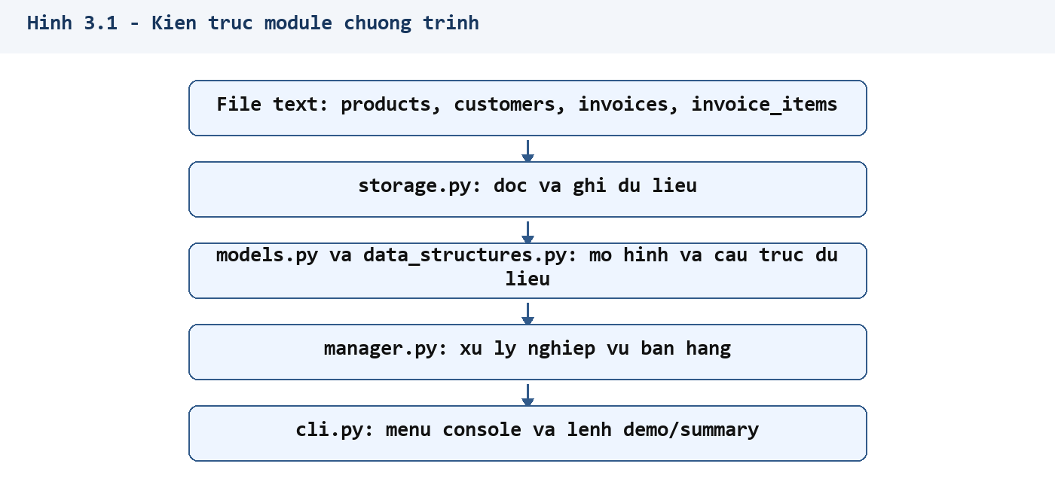
Hình 3.1. Sơ đồ kiến trúc module chương trình
Các module được tách theo trách nhiệm: lưu trữ, mô hình dữ liệu, cấu trúc dữ liệu, xử lý nghiệp vụ và giao diện menu.

5.2. Thiết kế lớp dữ liệu
Mỗi bản ghi trong file text được ánh xạ thành một lớp dữ liệu. Ví dụ:
- Dòng trong `products.txt` được chuyển thành `Product`.
- Dòng trong `customers.txt` được chuyển thành `Customer`.
- Dòng trong `invoices.txt` được chuyển thành `Invoice`.
- Dòng trong `invoice_items.txt` được chuyển thành `InvoiceItem`.
Mỗi lớp có hàm chuyển đổi từ object sang dòng text và từ dòng text sang object. Cách làm này giúp tách riêng phần lưu trữ và phần xử lý nghiệp vụ.

5.3. Chức năng lập hóa đơn
Các bước lập hóa đơn:
1. Nhập mã khách hàng.
2. Nhập các dòng sản phẩm gồm mã sản phẩm và số lượng.
3. Tra cứu khách hàng bằng `HashTable`.
4. Tra cứu sản phẩm bằng `HashTable`.
5. Kiểm tra số lượng tồn kho.
6. Tính tạm tính, chiết khấu, VAT và tổng tiền.
7. Sinh mã hóa đơn mới.
8. Ghi đầu hóa đơn và chi tiết hóa đơn.
9. Giảm tồn kho sản phẩm.
10. Lưu lại các file dữ liệu.
Giả mã:
create_invoice(customer_id, lines, discount_percent, vat_percent):
customer = customer_hash.get(customer_id)
if customer is None:
raise error

subtotal = 0
for line in lines:
product = product_hash.get(line.sku)
if product is None:
raise error
if product.stock < line.quantity:
raise error
subtotal += product.price * line.quantity

discount = subtotal * discount_percent / 100
vat = (subtotal - discount) * vat_percent / 100
total = subtotal - discount + vat

create invoice
create invoice items
decrease product stock
save files
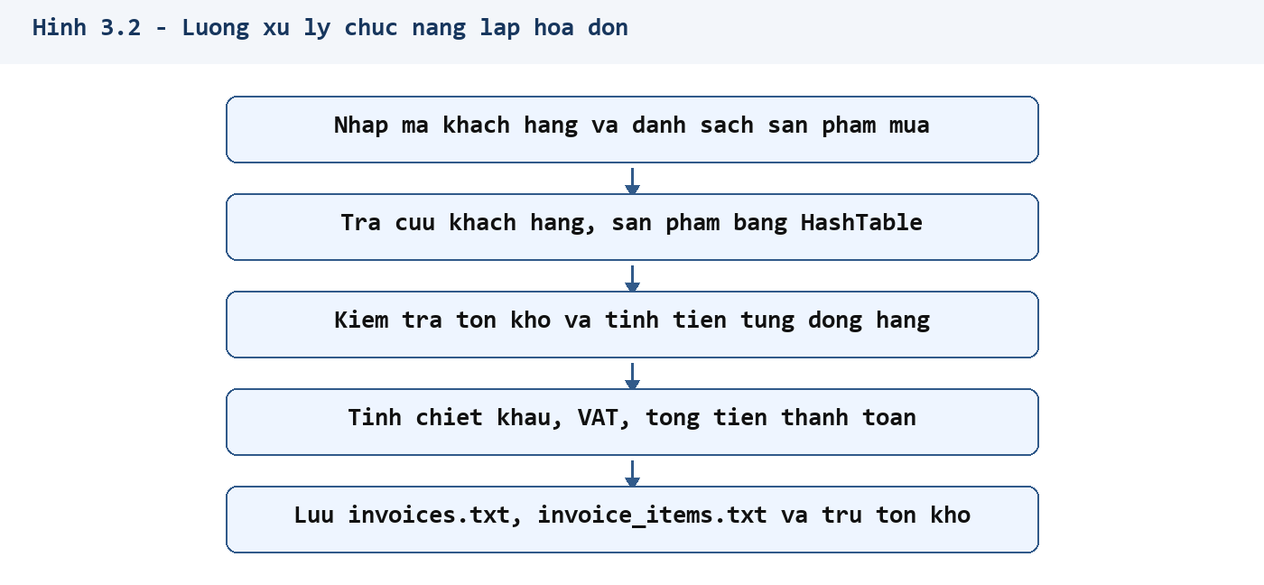
Hình 3.2. Luồng xử lý chức năng lập hóa đơn
Luồng lập hóa đơn bắt đầu từ nhập dữ liệu bán hàng, sau đó kiểm tra khách hàng/sản phẩm/tồn kho, tính tiền và lưu đồng thời hai file `invoices.txt`, `invoice_items.txt`.

5.4. Chức năng báo cáo
Báo cáo doanh thu theo ngày/tháng được tạo bằng cách gom nhóm hóa đơn theo chuỗi ngày hoặc tháng. Top sản phẩm bán chạy được tạo bằng cách duyệt toàn bộ chi tiết hóa đơn, cộng dồn số lượng theo `sku`, sau đó sắp xếp giảm dần bằng quick sort.

5.5. Menu chương trình
Menu chính:
===== HE THONG QUAN LY BAN HANG =====
1. Xem danh sach san pham
2. Them san pham
3. Tim kiem san pham
4. Sap xep san pham
5. Xem danh sach khach hang
6. Them khach hang
7. Lap hoa don ban hang
8. Bao cao doanh thu
9. Top san pham ban chay
10. San pham sap het hang
11. Luu va tai lai du lieu
0. Thoat

CHƯƠNG 6. KIỂM THỬ VÀ HƯỚNG DẪN SỬ DỤNG

6.1. Kiểm thử
Để đảm bảo việc kiểm thử thành công, nhóm tạo danh sách mẫu, tự chạy và đưa ra những kịch bản kiểm thử như sau:
- Danh sách sản phẩm:
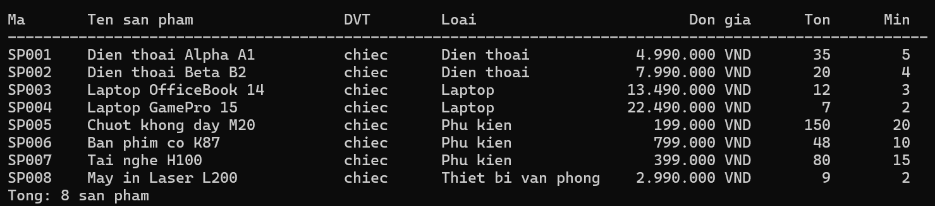
Hình 4.1. Danh sách sản phẩm
- Danh sách khách hàng:
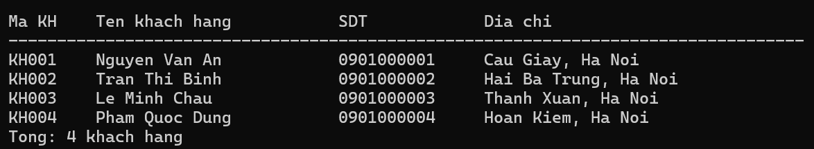
Hình 4.2. Danh sách khách hàng
Trường hợp 1. Tìm kiếm sản phẩm
Kịch bản 1.1: Sản phẩm có xuất hiện trong danh sách
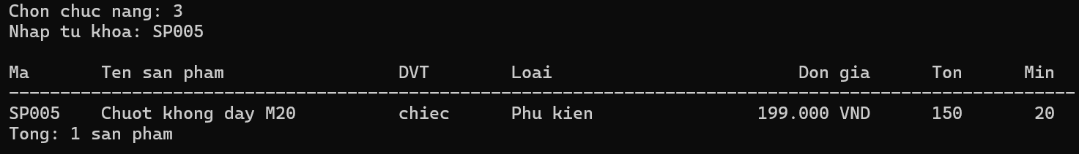
Hình 4.3. Sản phẩm được tìm kiếm
Kịch bản 1.2: Sản phẩm không xuất hiện trong danh sách
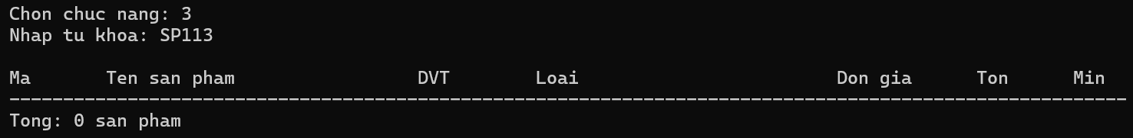
Hình 4.4. Sản phẩm tìm kiếm không tồn tại
Trường hợp 2. Thêm sản phẩm
Kịch bản 2: Sản phẩm được thêm thành công
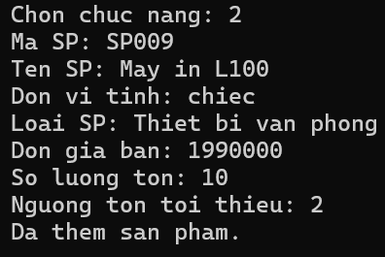
Hình 4.5. Sản phẩm được thêm thành công
Kịch bản 2.2: Sản phẩm không được thêm do trùng mã sản phẩm
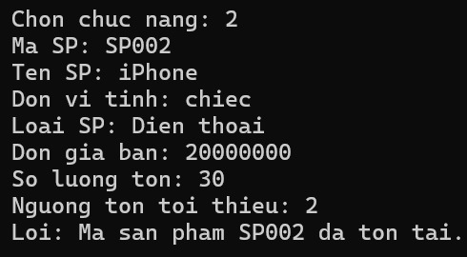
Hình 4.6. Sản phẩm không được thêm thành công
Trường hợp 3. Sắp xếp sản phẩm (Giảm dần theo đơn giá)
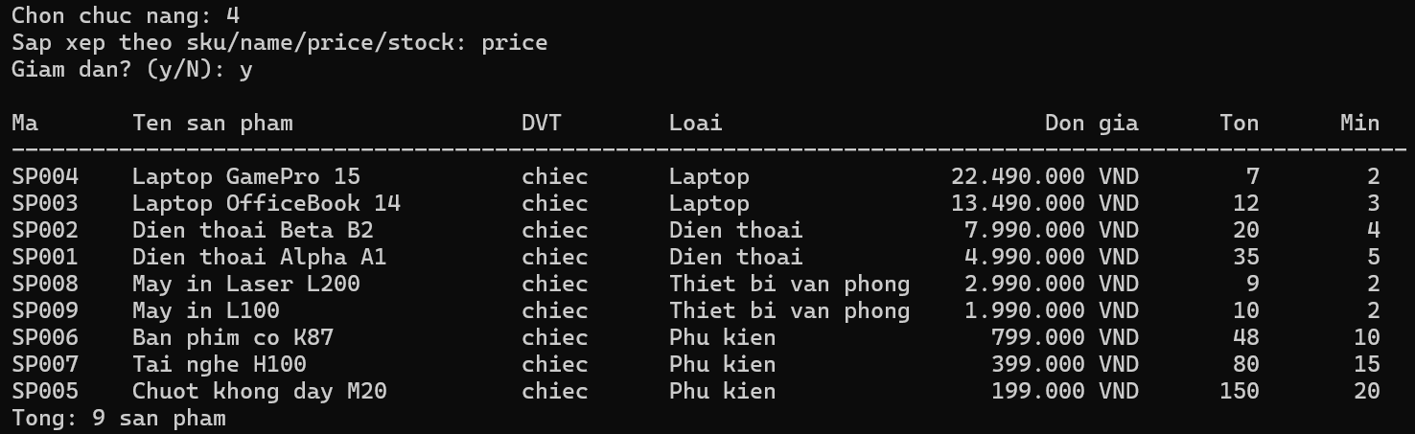
Hình 4.7. Danh sách sản phẩm giảm dần theo đơn giá
Trường hợp 4. Thêm khách hàng
Kịch bản 4.1: Khách hàng được thêm thành công
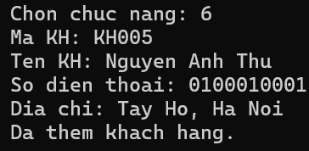
Hình 4.8. Khách hàng được thêm thành công
Kịch bản 4.2: Khách hàng không được thêm do trùng mã khách hàng
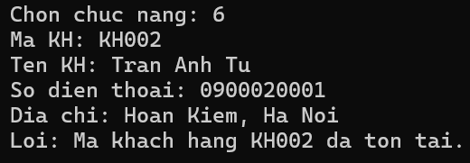
Hình 4.9. Khách hàng được thêm thất bại
Trường hợp 5. Lập hóa đơn bán hàng
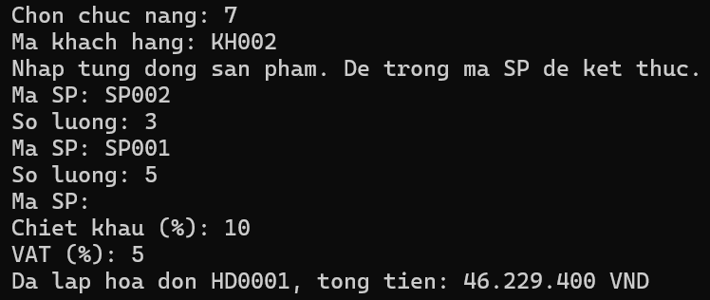
Hình 4.10. Hóa đơn được tạo thành công

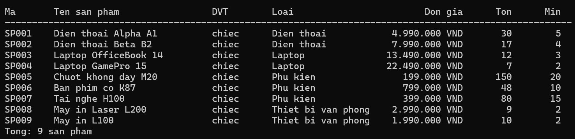
Hình 4.11. Danh sách sản phẩm sau khi hóa đơn được tạo

Trường hợp 6. Tạo báo cáo doanh thu
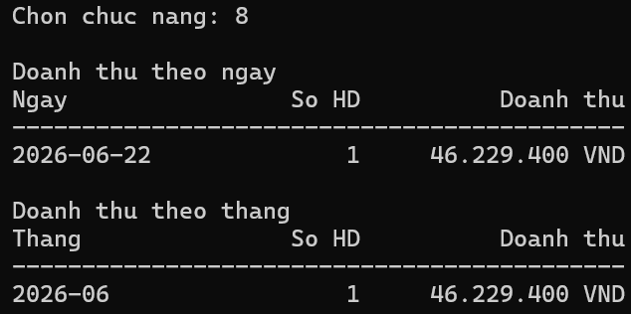
Hình 4.12. Doanh thu theo ngày và theo tháng
Trường hợp 7. Tạo danh sách top những sản phẩm bán chạy
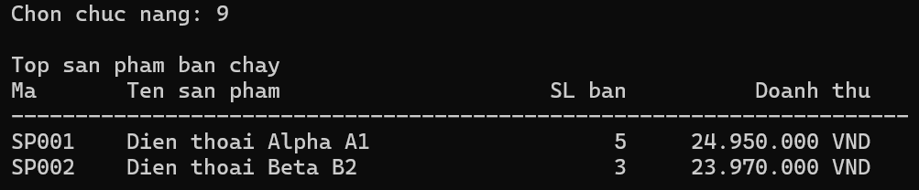
Hình 4.13. Danh sách sản phẩm bán chạy

6.2. Hướng dẫn sử dụng có minh họa
Bước 1. Mở menu chương trình
Lệnh:
python -m sales_manager.cli menu
Hình ảnh minh họa:

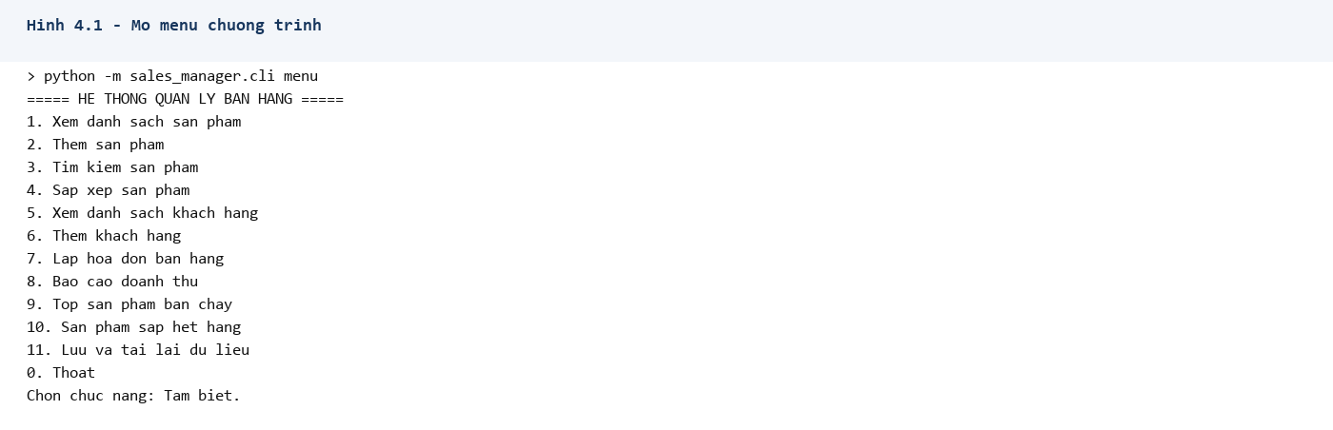
Hình 4.14. Mở menu chương trình
Menu hiển thị các chức năng chính. Người dùng nhập số tương ứng để chọn chức năng, nhập `0` để thoát.
Bước 2. Tạo dữ liệu demo
Lệnh:
python -m sales_manager.cli --data-dir data/demo demo
Hình ảnh minh họa:

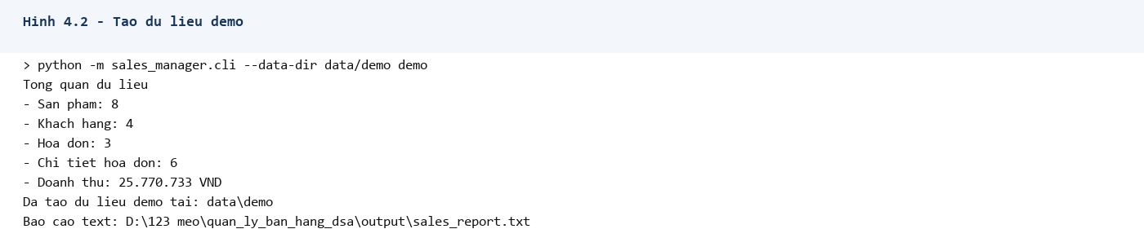
Hình 4.15. Tạo dữ liệu demo
Lệnh này sao chép dữ liệu mẫu, tạo 3 hóa đơn minh họa và xuất báo cáo text.
Bước 3. Xem tổng quan dữ liệu
Lệnh:
python -m sales_manager.cli --data-dir data/demo summary
Hình ảnh minh họa:

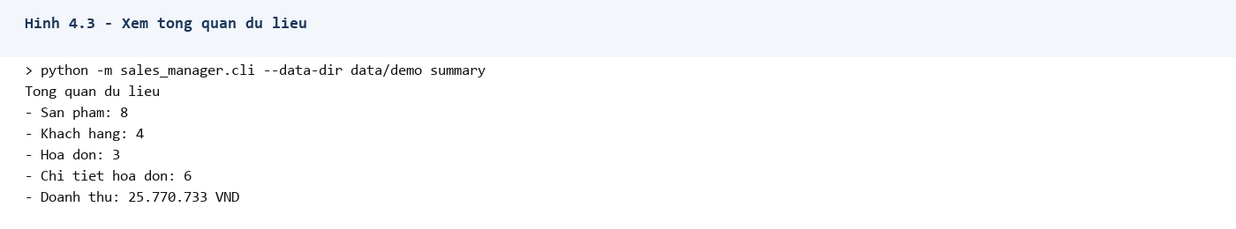
Hình 4.16. Xem tổng quan dữ liệu
Tổng quan cho biết số sản phẩm, số khách hàng, số hóa đơn, số chi tiết hóa đơn và tổng doanh thu.
Bước 4. Chạy kiểm thử tự động
Lệnh:
python -m unittest discover -s tests
Hình ảnh minh họa:

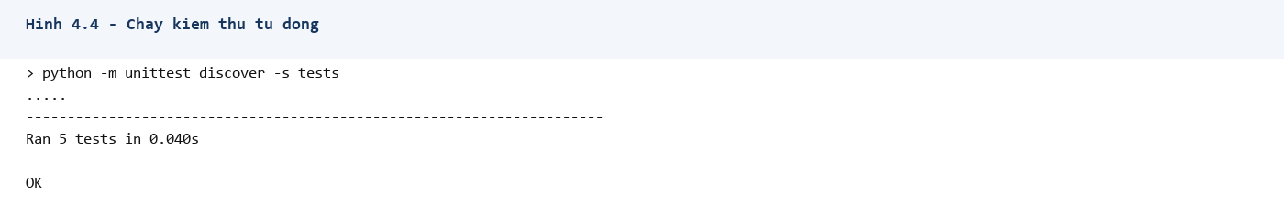
Hình 4.17. Chạy kiểm thử tự động
Bộ kiểm thử giúp kiểm tra nhanh chương trình sau khi thay đổi mã nguồn.

KẾT LUẬN
Đề tài đã xây dựng được chương trình quản lý bán hàng cơ bản, đáp ứng các yêu cầu chính của chủ đề: quản lý sản phẩm, quản lý khách hàng, lập hóa đơn master-detail, tính chiết khấu/VAT/tổng tiền, cập nhật tồn kho, thống kê doanh thu và sản phẩm bán chạy. Chương trình sử dụng file text để lưu dữ liệu và tự cài đặt các cấu trúc dữ liệu/thuật toán cần thiết.
Qua quá trình thực hiện, nhóm đã củng cố kiến thức về mảng động, danh sách liên kết, bảng băm, tìm kiếm, sắp xếp, xử lý file, kiểm thử và tổ chức chương trình theo module. Hướng phát triển tiếp theo là bổ sung nhập kho, lọc báo cáo theo khoảng thời gian, giao diện đồ họa và xuất hóa đơn riêng ra PDF.

TÀI LIỆU THAM KHẢO
1. Tài liệu môn học kĩ thuật lập trình, thầy Vũ Thành Nam.
2. Tài liệu yêu cầu project 20252 của học phần Kĩ thuật lập trình.
3. Tài liệu Python chuẩn về xử lý file và kiểm thử `unittest`.
4. Mẫu báo cáo/đồ án tốt nghiệp Đại học Bách khoa Hà Nội.

PHỤ LỤC

Phụ lục A. Hàm băm chuỗi
def _hash(self, key: str) -> int:
value = 0
for ch in key:
value = (value * 31 + ord(ch)) % self._capacity
return value

Phụ lục B. Ý tưởng hàm lập hóa đơn
def create_invoice(self, customer_id, lines, discount_percent=0.0, vat_percent=8.0):
customer = self.customer_index.get(customer_id)
if customer is None:
raise SalesError("Khong tim thay khach hang")

for line in lines:
product = self.product_index.get(line.sku)
if product is None:
raise SalesError("Khong tim thay san pham")
if product.stock < line.quantity:
raise SalesError("Khong du ton kho")

# Tinh tien, tao hoa don, tao chi tiet hoa don,
# tru ton kho va luu lai file text.

Phụ lục C. Hàm main
def main() -> None:
parser = argparse.ArgumentParser(description="He thong quan ly ban hang DSA")
parser.add_argument("--data-dir", default=str(DEFAULT_DATA_DIR), help="Thu muc chua file du lieu text")
subparsers = parser.add_subparsers(dest="command")
subparsers.add_parser("menu", help="Mo menu console")
subparsers.add_parser("summary", help="In tong quan du lieu")
subparsers.add_parser("report", help="Xuat bao cao text")
subparsers.add_parser("demo", help="Tao du lieu demo va 3 hoa don mau")
args = parser.parse_args()

